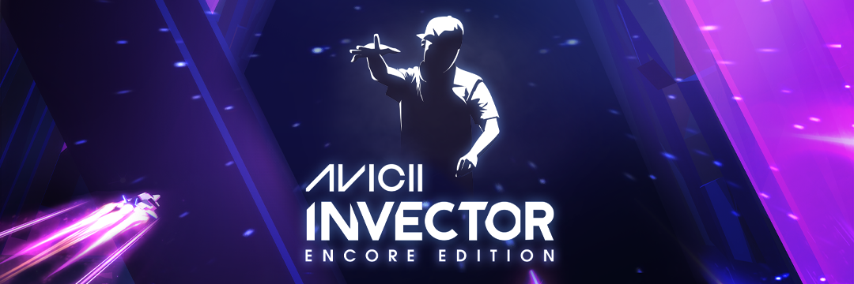
2022年1月27日にMeta Quest 2に登場する『AVICII Invector:Encore Edition』で、Tim Berglingの意志が引き継がれる
Hello There GamesとWired Productionsが、AVICIIの音楽を体験する究極の方法として、『AVICII Invector』をVRにすることにより、Timが創ろうとしたものを完成させることになりました。
イギリス、ウォトフォード – 2022年1月6日 – グローバルに展開するゲームパブリッシャーのWired Productionsと、受賞歴を誇るインディースタジオのHello There Gamesが、2022年1月27日にMeta Quest 2に登場する『AVICII Invector:Encore Edition』で、2022年に胸躍るような体験をお届けします。「AVICII」の名で知られていたスウェーデン出身のDJ、Tim Berglingに対する愛を込めた記念として、Hello There GamesとTimの父親であるKlas Berglingは、彼の音楽を新しい方法で体験してもらうというビジョンを『AVICII Invector:Encore Edition』を通して継続させていきます。「Peace of Mind」、「Freak」や「S.O.S」といったヒットチャートのトップに君臨した35曲の楽曲が登場する『AVICII Invector』では、革新的なリズムアクションゲームプレイがMeta Quest 2のVRバージョンとして登場します。このバージョンは、現在事前注文が可能です。
『AVICII Invector:Encore Edition』の発表トレーラーはこちら： https://youtu.be/4atsA1QGE5o
ゲームが購入される度に発生する全ての楽曲収益は、自殺を世界規模の緊急事態として認識することを提唱し、自殺やメンタルヘルス問題の議論に付随する偏見を積極的に取り除こうと努めているTim Bergling基金の支援へ提供されます。
「Timと私が最初に『Invector』についての話し合いを始めた頃、実は彼に早期プロトタイプのVRヘッドセットを送っていたんです。彼は、このVR版のテクノロジーや、VR版が創り上げることのできる機会に対して強く関心を惹かれていました。」と語るのは、Hello There GamesのCEOであるOskar Eklund氏です。「Timの父親であるKlasとの共同作業でこのプロジェクトを完成させることは、チーム全体にとってエモーショナルな作業でした。私たちは今もTimを想って深い悲しみを感じていますが、彼がこのプロジェクトに熱い情熱を注いでいたことを知る私たちが一丸となり、光のような存在であったAVICIIのことを彼のファンたちが称賛し続け、覚えておけるようにと、このプロジェクトを実行に移すこととなりました。
「Wiredでは、芸術、音楽や、リリースの裏で働いている開発者たちを称賛することを目的としています。『AVICII Invector』は多くの点で、当社の目的と完璧に一致する作品なのです。」と話してくれるのは、Wired Productionsのマネージングディレクター、Leo Zullo氏です。「『AVICII Invector』をVR版にすることは好意で行った作業であり、忘れられないバーチャルリアリティー体験として、ファンの皆さんやMeta Questゲーマーの皆さんを没頭させられるものになったと思います。この体験を通し、これから何年経ってもTimの音楽や意志を称賛し続けることができることを祈っています。」
『AVICII Invector:Encore Edition』の特徴：
- スーパースターであり驚くべき才能を持ち、現在は故人となったAVICIIが作り出した35曲のヒット曲。
- 素晴らしい音楽体験に包まれ、VRで観賞することができる７つの魅力的な世界。
- 音量を上げて、4つの難解なレベルに挑戦して行きましょう。
- ハイスコアを決め、グローバルリーダーボードで上位に駆け上がりましょう。
- 世界的に賞賛されたAVICIIの作品を舞台にした純情な物語の旅で探索をしましょう。
更に、Meta Quest 2での『AVICII Invector:Encore Edition』のリリースでは、Wired ProductionsとMeta間での新規および既存IPでのVRプラットフォーム連携が開始され、The Last WorkerやTin Heartsも2022年にMeta Quest 2で登場します。
『AVICII Invector:Encore Edition』は2022年初めにMeta Quest 2でローンチ予定であり、現在Meta Questでウィッシュリスト追加が可能となっています。
詳細については、 https://wiredproductions.com/games/ をご覧ください。
###
Wired Productionsについて
Wired Productionsはインディーゲームパブリッシャーであり、イギリスのウォトフォードを拠点としています。Wiredは全てのメジャーなプラットフォームにおいて受賞歴のあるゲームの製作を行ってきており、「情熱を原動力に」という信念を持って作品発行を行っています。物理的、そしてデジタルのメディア内で、様々なゲームをマーケットに押し出してきました。最近の注目ローンチ作品には、The Falconeer、Those Who Remain、Deliver Us The Moon、Close to the Sun、GRIP:Combat Racing、Victor Vran:Overkill Edition、Max:The Curse of BrotherhoodとThe Town of Lightがあります。つい先日、Wired ProductionsはWired Directの最中に、これから登場する予定であるタイトルについての発表を行いました。そのタイトルには、Lumote、Arcade Paradise、Martha Is Dead、Tin Hearts、Tiny Troopers:Global OpsやThe Last Workerが含まれます。
Wiredコミュニティー参加についてはこちらから：Wired Live| Twitter | Discord | YouTube |Twitch
Hello There Gamesについて
Hello There Gamesは独立したゲームスタジオであり、2009年にスウェーデンのヨーテボリで設立されました。過去にHello Thereと呼ばれていたこのスタジオは、世界的ブランドやスウェーデンの様々な機構のクライアントのために、多くのゲームをリリースして成功を収めました。賞を受賞して多くのゲームを作った数年後、Hello Thereはそのパートナーシップをエンターテインメント産業へと拡大しました。(現在は故人となった)スーパースターであるAVICIIとのコラボレーションです。
Hello There Gamesコミュニティー参加についてはこちらから：Discord | Instagram | TikTok | Twitter | YouTube |
お問合せ
Wired Productions
Tegan Kenney | press@wiredproductions.com
Wired ProductionsへのDead Good PR | wired@deadgoodmedia.com

